**Assignment August 20**

**Snippet**

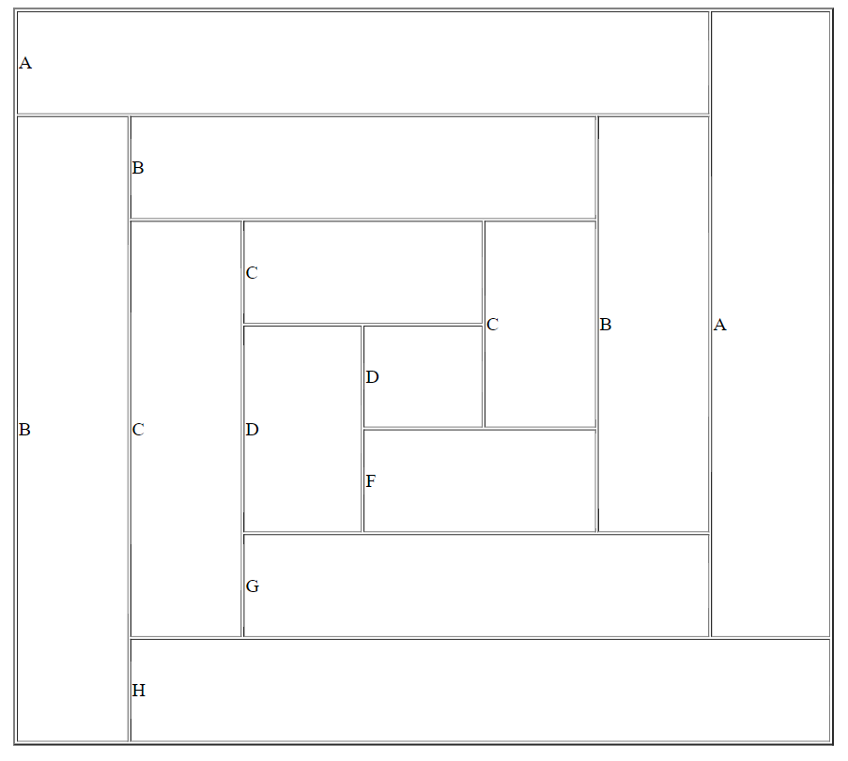

**Source Code:**

<!DOCTYPE html>

<html lang="en">

<head>

    <meta charset="UTF-8">

    <meta name="viewport" content="width=device-width, initial-scale=1.0">

    <title>Task</title>

</head>

<body>

    <center>

    <table border="2px" style="height: 90vh; width: 100vh;">

        <tr>

            <td colspan="6">A</td>

            <td rowspan="6">A</td>

        </tr>

        <tr>

            <td rowspan="6">B</td>

            <td colspan="4">B</td>

            <td rowspan="4">B</td>

        </tr>

        <tr>

            <td rowspan="4">C</td>

            <td colspan="2">C</td>

            <td rowspan="2">C</td>

        </tr>

        <tr>

            <td rowspan="2">D</td>

            <td>D</td>

        </tr>

        <tr>

            <td colspan="2">F</td>

        </tr>

        <tr>

            <td colspan="4">G</td>

        </tr>

        <tr>

            <td colspan="6">H</td>

        </tr>

    </table>

</center>

</body>

</html>

**Snippet**

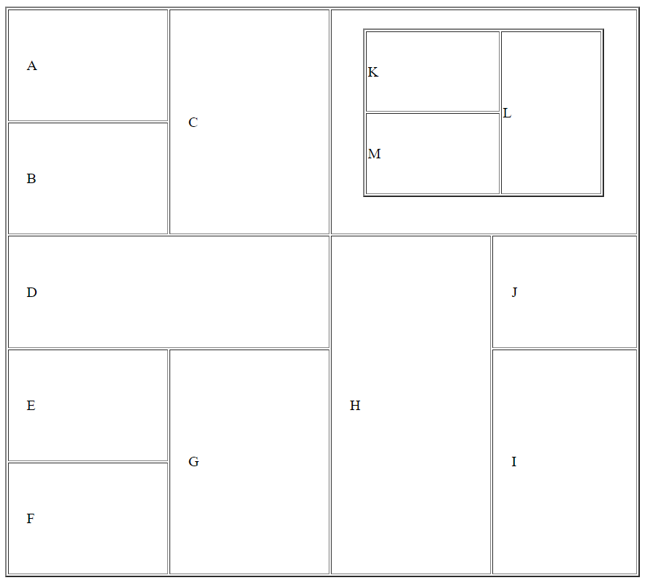

**Source Code:**

<!DOCTYPE html>

<html lang="en">

<head>

    <meta charset="UTF-8">

    <meta name="viewport" content="width=device-width, initial-scale=1.0">

    <title>Assignment Aug 14</title>

    <style>

        .outer-table {

            height: 90vh;

            width: 100vh;

        .inner-table-container {

            height: 100%;

        }

        .inner-table {

            width: 90%;

            height: 90%;

            margin: auto;

        }

    </style>

</head>

<body>

    <center>

        <table border="2px" cellpadding="20" class="outer-table">

            <tr>

                <td>A</td>

                <td rowspan="2">C</td>

                <td rowspan="2" colspan="2">

                    <div class="inner-table-container">

                        <table border="2px" class="inner-table">

                            <tr>

                                <td>K</td>

                                <td rowspan="2">L</td>

                            </tr>

                            <tr>

                                <td>M</td>

                            </tr>

                        </table>

                    </div>

                </td>

            </tr>

            <tr>

                <td>B</td>

            </tr>

            <tr>

                <td colspan="2">D</td>

                <td rowspan="3">H</td>

                <td>J</td>

            </tr>

            <tr>

                <td>E</td>

                <td rowspan="2">G</td>

                <td rowspan="2">I</td>

            </tr>

            <tr>

                <td>F</td>

            </tr>

        </table>

    </center>

</body>

</html>

**Snippet**

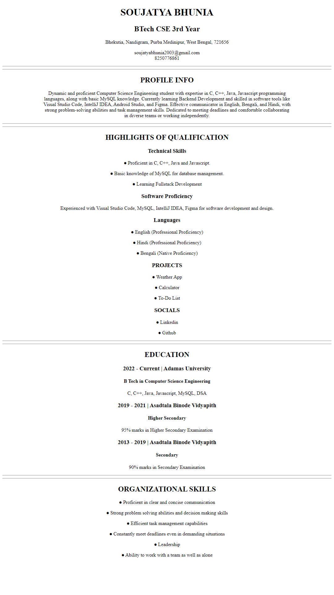

**Source Code:**

<!DOCTYPE html>

<html lang="en">

<head>

    <meta charset="UTF-8">

    <meta name="viewport" content="width=device-width, initial-scale=1.0">

    <title>Resume</title>

</head>

<body>

    <center>

        <div>

            <h1>SOUJATYA BHUNIA</h1>

            <h2>BTech CSE 3rd Year</h2>

        </div>

        <div>

            <p>Bhekutia, Nandigram, Purba Medinipur, West Bengal, 721656</p>

            <p>soujatyabhunia2003@gmail.com<br>8250776861</p>

        </div>

        <hr>

        <hr>

        <div>

            <h2>PROFILE INFO</h2>

            <P>Dynamic and proficient Computer Science Engineering student with expertise in C, C++, Java, Javascript

                programming<br>

                languages, along with basic MySQL knowledge. Currently learning Backend Development and skilled in

                software tools like<br>

                Visual Studio Code, IntelliJ IDEA, Android Studio, and Figma. Effective communicator in English,

                Bengali, and Hindi, with<br>

                strong problem-solving abilities and task management skills. Dedicated to meeting deadlines and

                comfortable collaborating<br>

                in diverse teams or working independently.</P>

        </div>

        <hr>

        <hr>

        <div>

            <h2>HIGHLIGHTS OF QUALIFICATION</h2>

            <div>

                <h3>Technical Skills</h3>

                <p>● Proficient in C, C++, Java and Javascript.</p>

                <p>● Basic knowledge of MySQL for database management.</p>

                <p>● Learning Fullstack Development</p>

            </div>

            <div>

                <h3>Software Proficiency</h3>

                <p>Experienced with Visual Studio Code, MySQL, IntelliJ IDEA, Figma for software development and design.

                </p>

            </div>

            <div>

                <h3>Languages</h3>

                <p>● English (Professional Proficiency)</p>

                <p>● Hindi (Professional Proficiency)</p>

                <p>● Bengali (Native Proficiency)</p>

            </div>

            <div>

                <h3>PROJECTS</h3>

                <p>● Weather App</p>

                <p>● Calculator</p>

                <p>● To-Do List</p>

            </div>

            <div>

                <h3>SOCIALS</h3>

                <p>● Linkedin</p>

                <p>● Github</p>

            </div>

        </div>

        <hr>

        <hr>

        <div>

            <h2>EDUCATION</h2>

            <div>

                <h3>2022 - Current | Adamas University</h3>

                <h4>B Tech in Computer Science Engineering</h4>

                <p>C, C++, Java, Javascript, MySQL, DSA</p>

            </div>

            <div>

                <h3>2019 - 2021 | Asadtala Binode Vidyapith</h3>

                <h4>Higher Secondary</h4>

                <p>95% marks in Higher Secondary Examination</p>

            </div>

            <div>

                <h3>2013 - 2019 | Asadtala Binode Vidyapith</h3>

                <h4>Secondary</h4>

                <p>90% marks in Secondary Examination</p>

            </div>

        </div>

        <hr>

        <hr>

        <div>

            <h2>ORGANIZATIONAL SKILLS</h2>

            <p>● Proficient in clear and concise communication</p>

            <p>● Strong problem solving abilities and decision making skills</p>

            <p>● Efficient task management capabilities</p>

            <p>● Constantly meet deadlines even in demanding situations</p>

            <p>● Leadership</p>

            <p>● Ability to work with a team as well as alone</p>

        </div>

    </center>

</body>

</html>

**Snippet**

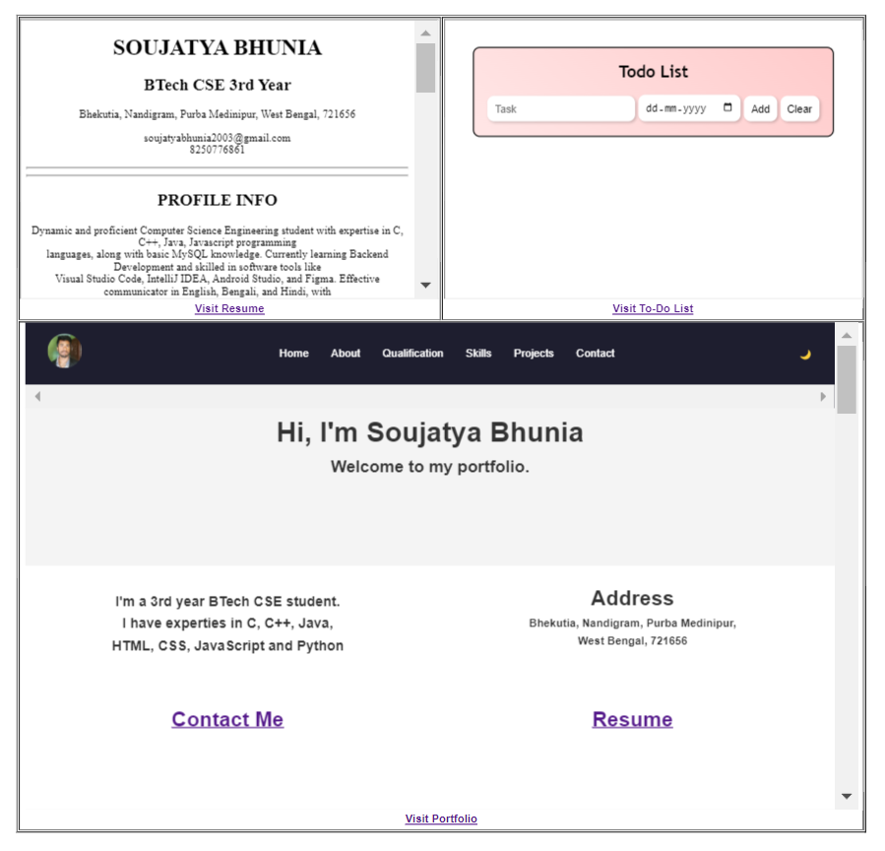

**Source Code:**

<!DOCTYPE html>

<html lang="en">

<head>

    <meta charset="UTF-8">

    <meta name="viewport" content="width=device-width, initial-scale=1.0">

    <title>Assignment</title>

    <style>

        body {

            font-family: Arial, sans-serif;

            display: flex;

            justify-content: center;

            align-items: center;

            height: 200vh;

        }

        .iframe-container {

            display: flex;

            flex-direction: column;

            align-items: center;

        }

        .iframe-container a {

            padding: 5px;

            font-weight: 600;

        }

        .rm {

            width: 600px;

            height: 400px;

        }

        .tdl {

            width: 600px;

            height: 400px;

        }

        .pfl {

            width: 1200px;

            height: 700px;

            /* Adjust height as needed */

            border: 0;

        }

    </style>

</head>

<body>

    <table border="2px">

        <tr cellpadding="10px">

            <td>

                <div class="iframe-container">

                    <iframe class="rm" src="https://dmegatron.github.io/resume/"></iframe>

                    <a href="https://dmegatron.github.io/resume/" target="_blank">Visit Resume</a>

                </div>

            </td>

            <td>

                <div class="iframe-container">

                    <iframe class="tdl" src="https://dmegatron.github.io/To-Do-List/"></iframe>

                    <a href="https://dmegatron.github.io/To-Do-List/" target="_blank">Visit To-Do List</a>

                </div>

            </td>

        </tr>

        <tr>

            <td colspan="2">

                <div class="iframe-container">

                    <iframe class="pfl" src="https://dmegatron.github.io/Portfolio/"></iframe>

                    <a href="https://dmegatron.github.io/Portfolio/" target="_blank">Visit Portfolio</a>

                </div>

            </td>

        </tr>

    </table>

</body>

</html>

**Link:** <https://dmegatron.github.io/Full-Stack-Assignment-Aug-20/>